17 de abril de 2015

Comunicado de imprensa disponível na área de imprensa da Henkel

Nova fórmula permite colagens mais fortes com todo o tipo de materiais
Pattex 100 % lança promoção “Experimente Grátis” devolvendo o total do valor da compra
- Experimente Grátis, promoção que permite ao cliente comprar a cola Pattex 100%, experimentá-la e ser reembolsado do valor da compra
- Com a sua nova fórmula mais forte, Pattex 100% garante os melhores resultados em todas as aplicações tanto em interior como no exterior
- A Tecnologia Flextec confere à cola Pattex 100% máxima resistência à água, humidade, temperaturas extremas, golpes, vibrações e raios UV
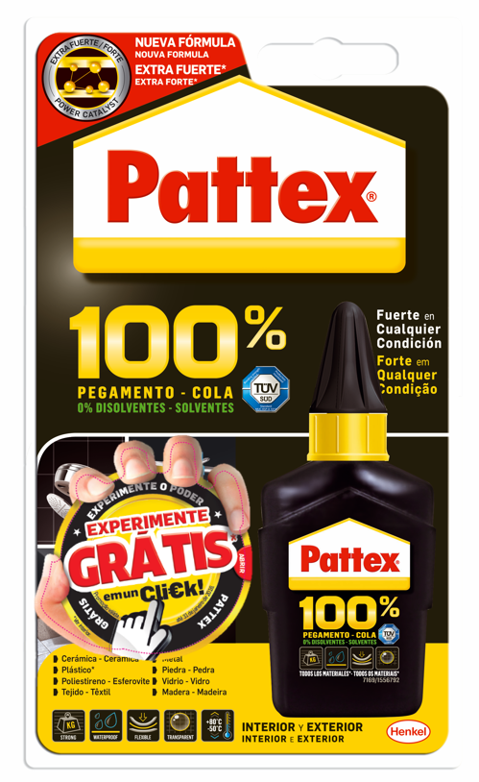
17 de abril 2015 - Experimente gratuitamente a nova fórmula da cola Pattex 100%, que está agora ainda mais forte! Esta é mais recente proposta da Henkel, que desafia os seus clientes a experimentarem gratuitamente a nova fórmula da cola extra forte Pattex 100%.

Para poder beneficiar da super promoção “Experimente Grátis” Pattex 100%, o procedimento a seguir é muito simples: Basta o cliente comprar o produto Pattex 100% 50grs para o poder utilizar ou simplesmente experimentar. Seguidamente, através do site experimentegratis.pattex.pt, deverá proceder imediatamente ao upload do talão de compra, inserindo os seus dados pessoais (incluindo NIB), e pouco tempo depois receberá automaticamente em sua casa a totalidade do valor de compra do produto.
A cola extra forte Pattex 100% é recomendada pela Henkel para todo o tipo de trabalhos domésticos de decoração e bricolage, para reparar e fixar qualquer objeto de forma eficaz e duradoura.

É ideal para a execução de colagens perfeitas e reparações duradouras. É uma cola verdadeiramente poderosa, sem solventes e aplicável em todo o tipo de materiais sob qualquer condição.
A Tecnologia Flextec confere à Pattex 100% máxima resistência à água, humidade, temperaturas extremas (entre os -50ºC e + 80ºC), golpes, vibrações e raios UV. A garantia que a Pattex 100% é uma cola verdadeiramente forte, flexível, transparente e de fácil utilização é dada pelo certificado concedido pelo TÜV, instituto alemão líder em certificações europeias.
A Pattex 100% é a cola extra forte universal e multimateriais adequada para todas reparações domésticas. Transparente e pintável, é ideal para reparar e fixar tanto materiais porosos (como madeira, cortiça, cimento, argamassa, pedra, têxteis e cartão) como materiais não porosos (tal como cristal, vidro, cerâmica e azulejos). Esta cola pode também ser utilizada na maior parte dos plásticos (PVC, policarbonato, etc., com exceção de polietileno, polipropileno, poliestireno, ABS e Teflon) e em qualquer superfície pintada.
Disponível em práticas embalagens de 50g e 100g, com bico aplicador, Pattex 100% garante o máximo poder de colagem em todos os momentos.
Para mais informações ou download de imagens do produto e sua aplicação por favor consulte:
http://www.cec-online.pt/other/Adhesive Technologies/Pattex_cem_por_cento

http://100.pattex.com/pt/index.shtml

www.pattex.pt

Evaristo Moura
emoura@cec-online.pt
Tel. + 351 210 307 809
Tlm +351 914 756 659

